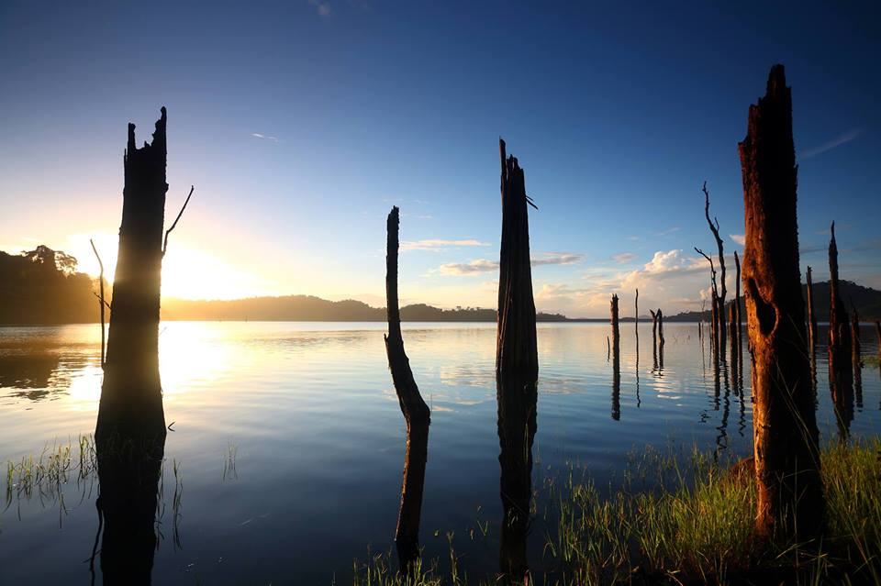

PARC RÉGIONAL KIAMIKA
Préposé(e) à l’aménagement

Vos responsabilités :
- Transport de bois pour approvisionnement des accueils;
- Veiller à la saine gestion des matières résiduelles sur les différents sites d’accueil;
- Aménager des structures de bois (tables, toilettes sèches, etc.) ;
- Débroussailler et abattre des arbres dans les sentiers ;
- Veiller à une surface de marche sécuritaire pour les randonneurs;
- Assurer le transport de matériaux et d’équipements en sentiers ;
- Aménager des sites de camping;
- Toute autre tâche connexe.

- Les qualifications requises et profils recherchés
- Détenir un permis de conduire valide (classe 5);
- Posséder une très bonne capacité au travail physique;
- Posséder une très bonne capacité de travail en équipe, avoir un sens de la diplomatie aiguisé;
- Détenir un permis d’embarcation de plaisance, un atout.
- Habile à utiliser les outils de menuiserie, tels que marteau, scie ronde, scie à onglet, etc.
- Formation sur l’utilisation scie mécanique et débroussailleuse

Les conditions de travail
Période d’emploi : juin à septembre. Possibilité d’emploi estival récurrent pour les années à venir
Territoire de travail : Parc régional Kiamika

Les modalités d’inscription
Transmettez votre offre de service à : Laurence Brière, responsable des communications
Parc régional Kiamika , Socitété de développement du réservoir Kiamika (SDRK), Rivière-Rouge
Courriel : info@reservoirkiamika.org
Les demandes seront traitées en toute confidentialité
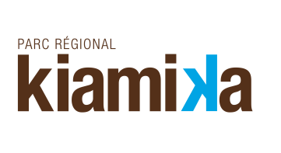
La SDRK souscrit au programme d’équité en matière d’emploi et encourage les femmes, les minorités visibles, les minorités ethniques, les Autochtones et les personnes en situation de handicap à présenter leur candidature.

